Kulturmiks

IZLOŽBA U ZAGREBU

U Hrvatskoj je 'Veliki rat' postao 'Zaboravljeni rat'
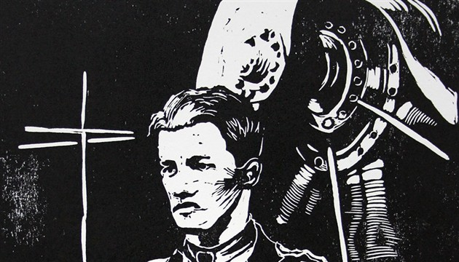
- Autor: G. K.
- 12.11.2014 10:26:54
- 12.11.2014 8:58:00
Izložbom 'Veliki rat – zaboravljeni rat?' učenici Škole primijenjene umjetnosti i dizajna, grafičkog odjela, prisjetili su se individualne i kolektivne katastrofe pred kojom se našla Europa prije stotinu godina, a time i Hrvatska kao sastavni njen dio, i iskazali pijetet svim žrtvama Prvoga svjetskog rata, s područja Republike Hrvatske.
Godine 2014. (28. srpnja) navršilo se stotinu godina od početka Prvoga svjetskog rata, svjetskog sukoba do tada neslućenih razmjera koji je nepovratno izmijenio povijest čovječanstva. Izravne posljedice tog sukoba bile su vidljive još desetljećima nakon uspostave mira, a u odredbama mirovnih sporazuma nastala je klica novoga sukoba, Drugoga svjetskog rata, prema kojemu je onaj prvi i dobio ime.
Suvremenici su ga zvali 'Veliki rat' jer su i sami bili svjesni da sudjeluju u nečemu nesvakidašnjem, velikom. No u Hrvatskoj bi taj sukob bilo primjerenije nazvati 'Zaboravljeni rat'. No približavanjem stogodišnjice Prvoga svjetskog rata, i u hrvatskoj je javnosti poraslo zanimanje za taj zaboravljeni rat.
'Poticaj za izložbu 'Veliki rat – zaboravljeni rat ?' bila je činjenica da je u školskoj zgradi Škole primijenjene umjetnosti i dizajna od samog početka do kraja rata bila smještena bolnica Crvenoga križa.
Svjetski rat prekinuo je rad Obrtne škole. Zgrada je pretvorena u bolnicu, škola je privremeno zatvorena, a najveća i najpoznatija među trideset i pet bolnica Crvenog križa u Hrvatskoj i Slavoniji bila je upravo 'Pričuvna bolnica Družtva Crvenog Križa' u zgradi Obrtne škole u Zagrebu.
Izložbom učeničkih radova 'Veliki rat – zaboravljeni rat ?' želimo se prisjetiti individualne i kolektivne katastrofe pred kojom se našla Europa prije stotinu godina, a time i Hrvatska kao sastavni njen dio, i iskazati pijetet svim žrtvama Prvoga svjetskog rata s područja Republike Hrvatske', objašnjava profesorica Smiljana Lazić Marinković.
Izložba se održala 11. studenog u 11 sati, a taj datum simbolično označava kraj Velikoga rata, dan kada je 1918. godine, u željezničkom vagonu u šumi Compiegne u sjevernoj Francuskoj, nova njemačka vlada potpisala primirje.
'Ovu izložbu posvećujemo svima koji su na bilo koji način vezali svoje sudbine sa Školom, kao ranjenici, liječnici i medicinske sestre u ratnim vremenima ili kao učenici, roditelji i profesori u mirnodopskim vremenima', napisali su organizatori izložbe.

